17 Listopada (niedziela)
Eko Piknik  Zabytkowa Kopalnia Ignacy w Rybniku, ul. Mościckiego 3 | 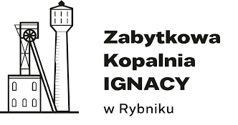

 | Prelekcje
14:00-14:30 | Historia Robotyki - od starożytności do dnia dzisiejszego.  Dr inż. Artur Dylong
14:30-15:00 | Fakty i Mity transformacji energetycznej. OZE-energia przyszłości?  Prof. PŚ Zygmunt Łukaszczyk
16:00-17:00 | Co widać na niebie ze Śląska – Astrohunters  Prelekcja oraz oglądanie gwiazd przez teleskop
17:00-17:30 | Sztuczna Inteligencja - wprowadzenie, szanse i zagrożenia  prof. PŚ Anna Manowska
14:00-18:00 | Stanowiska pokazowe
14:00-18:00 | - Sztuczna inteligencja w robotyce  - EKO-DOM - inteligentne rozwiązania dla domu  - Technologie wodorowe  - Technologie IoT – (technologie Internetu Rzeczy)  - Termowizja dla ekologii – jak pomiary temperatury wspierają zielone budownictwo  - STOP SMOG - mobilne laboratorium badania jakości powietrza  - Technologie dronowe i drony edukacyjne  - LEGO robotyka – m.in. LEGO SPIKE PRIME, mBot, makeBlock Ultimate 2.0, LEGO Boost  - Roboty edukacyjne Photon i inne  - Ręka zdalnie sterowana – system mechanicznej ręki  - Czym jest Przemysł 4.0?  - Bez pszczół nie ma życia: Rola pszczół w zapylaniu i zachowaniu bioróżnorodności – spotkanie z pszczelarze, wykonanie świec z wędzy
18:00 | Zakończenie wydarzenia

